

**SICOA**

**____________________________________________**

**Especificación de requisitos de software**

**proyecto: Desarrollo De Una Aplicación Web Para La lectura Códigos Qr Y Control De Acceso A Salas De Sistemas Para Docentes Y Estudiantes En Las Áreas De Laboratorios De Sistemas**

**____________________________________________**

**Septiembre 2022**

# FICHA DEL DOCUMENTO

| **Fecha** | **Revisión** | **Autor** | **Verificado** |
| --- | --- | --- | --- |
| 09/08/2022 | 1 | * Osvaldo Miguel Oyaga Gulloso * Alfonso Mieles Soto |  |
| 13/09/2022 | 1 | * Osvaldo Miguel Oyaga Gulloso * Alfonso Mieles Soto |  |
| 6/10/2022 | 1 | * Osvaldo Miguel Oyaga Gulloso |  |

**TABLA DE CONTENIDO**

**FICHA DEL DOCUMENTO** **1**

**INTRODUCCIÓN** **4**

PROPÓSITO 4

ALCANCE 4

PERSONAL INVOLUCRADO 4

DEFINICIONES, ACRÓNIMOS Y ABREVIATURAS 5

REFERENCIAS 5

RESUMEN 6

**DESCRIPCIÓN GENERAL** **6**

PERSPECTIVA DEL PRODUCTO 6

FUNCIONALIDAD DEL PRODUCTO 6

CARACTERISTICAS DE LOS USUARIOS 6

RESTRICCIONES 7

SUPOSICIONES Y DEPENDENCIAS 7

EVOLUCIÓN PREVISIBLE DEL PROTOTIPO 7

**REQUISITOS** **8**

REQUISITOS COMUNES DE LAS INTERFACES 13

interfaces de usuario 13

interfaces de hardware 14

interfaces de software 14

interfaces de comunicación 14

REQUISITOS FUNCIONALES 15

REQUISITOS NO FUNCIONALES 15

Requisitos de rendimiento 15

Seguridad 15

Fiabilidad 15

Disponibilidad 15

Mantenibilidad 16

Portabilidad 16

OTROS REQUISITOS 16

**CASOS DE USO** **17**

**DIAGRAMA DE SECUENCIA** **18**

**PROTOTIPO DE INTERFACES** **23**

**DIAGRAMA DE CLASES** **26**

**DIAGRAMA DE COMPONENTES** **27**

**DIAGRAMA DE DESPLIEGUE** **28**

**REFERENCIAS** **28**

# INTRODUCCIÓN

El presente proyecto busca gestionar de mejor manera el acceso y asistencia a las salas de sistemas la cual permite no solo verificar el acceso de terceros mediante la lectura de un código QR o código de barras, sino que mantiene un mejor manejo de la asistencia de sus estudiantes y docentes generando un reporte de esta. Esta aplicación puede evitar sucesos que se pueden generar por la falta de un control de acceso, por lo cual será importante analizar la problemática que surge alrededor de la ausencia de un control de acceso y asistencia, así como los objetivos que debe cumplir nuestra aplicación para resolver estas novedades. También se establecerá la metodología a implementar para el estudio de la propuesta.

Se detallarán los trabajos previos que se utilizaron de guía para el desarrollo del prototipo, tomando como referencia aquellos que detallen la lectura de códigos QR para control de acceso o asistencia, el marco conceptual y la fundamentación legal de este proyecto.

## PROPÓSITO

El presente documento tiene como propósito definir los requerimientos funcionales, para el desarrollo de una aplicación móvil que permita controlar el acceso y asistencia de los estudiantes y docentes a las salas de sistemas de la Universidad de Cartagena.

## ALCANCE

El presente proyecto logrará mejorar la seguridad y el acceso a las salas de sistemas de la Universidad de Cartagena. La investigación abarca las salas de sistemas de la Universidad de Cartagena sede piedra Bolívar, con una proyección a futuro en los diferentes campus de la universidad de Cartagena.

## PERSONAL INVOLUCRADO

| **Nombre** | Osvaldo Oyaga Gulloso |
| --- | --- |
| **Función** | Co-investigador |
| **Categoría profesional** | Ingeniero de sistema |
| **Responsabilidad** | Documentación y desarrollo |
| **Información de contacto** | ooyagag@unicartagena.edu.co |

| **Nombre** | Alfonso Mieles Soto |
| --- | --- |
| **Función** | Co-investigador |
| **Categoría profesional** | Ingeniero de sistema |
| **Responsabilidad** | Documentación y desarrollo |
| **Información de contacto** | amieless@unicartagena.edu.co |

## DEFINICIONES, ACRÓNIMOS Y ABREVIATURAS

| **Nombre** | **Descripción** |
| --- | --- |
| Usuario | persona que usará el sistema |
| ERS | especificación de requisitos del software |
| RF | requerimientos funcionales |
| RNF | requerimientos no funcionales |
| IEEE | instituto de ingenieria electrica y electronica |
| SO | sistema operativo |
| SICOA-UdeC | Sistema de control de acceso de la universidad de cartagena |

## REFERENCIAS

| **Título del documento** | **Referencia** |
| --- | --- |
| Standard IEEE 830-1998 | IEEE |

## RESUMEN

Este documento consta de tres secciones. En la primera sección se realiza una introducción al mismo y se proporciona una visión general de la especificación de recursos del sistema.

En la segunda sección del documento se realiza una descripción general del sistema, con el fin de conocer las principales funciones que éste debe realizar, los datos asociados y los factores, restricciones, supuestos y dependencias que afectan al desarrollo, sin entrar en excesivos detalles.

Por último, la tercera sección del documento es aquella en la que se definen detalladamente los requisitos que debe satisfacer el sistema.

# DESCRIPCIÓN GENERAL

## PERSPECTIVA DEL PRODUCTO

El sistema ACCESS CONTROL (por definir) se encargará de registrar y controlar el acceso de los estudiantes y docentes a las salas de ingeniería de sistemas de la sede piedra bolívar de la Universidad de Cartagena, enfocado en cumplir los requerimientos planteados posteriormente.

## FUNCIONALIDAD DEL PRODUCTO

## CARACTERISTICAS DE LOS USUARIOS

| **Tipo de usuario** | Super administrador |
| --- | --- |
| **Formación** | Administrativo |
| **Actividades** | Gestion y supervision y manejo del sistema en general |

| **Tipo de usuario** | Administrador |
| --- | --- |
| **Formación** | Empleado |
| **Actividades** | supervisión del sistema |

| **Tipo de usuario** | Usuario |
| --- | --- |
| **Formación** | Estudiante |
| **Actividades** |  |

| **Tipo de usuario** | Usuario |
| --- | --- |
| **Formación** | Docente |
| **Actividades** |  |

## RESTRICCIONES

* Interfaz para ser usada con internet.
* Uso de Dominio (X)
* Lenguajes y tecnologías en uso: HTML, PYTHON.
* Los servidores deben ser capaces de atender consultas concurrentemente.
* El sistema se diseñará según un modelo cliente/servidor.
* El sistema deberá tener un diseño e implementación sencilla, independiente de la plataforma o del lenguaje de programación.

## SUPOSICIONES Y DEPENDENCIAS

* Se asume que los requisitos aquí descritos son estables
* Los equipos en los que se vaya a ejecutar el sistema deben cumplir los requisitos antes indicados para garantizar una ejecución correcta de la misma

## EVOLUCIÓN PREVISIBLE DEL PROTOTIPO

* Incluir gestión documental de los cursos.
* Analítica de datos.

# 

# REQUISITOS

a continuación, se describen los requisitos planteados para el prototipo

| Caso de uso CU01: Registrar Administrador | |
| --- | --- |
| Actor principal | Super Administrador |
| Personal involucrado | Super administrador, usuarios |
| Precondiciones | Super administrador validado en el sistema   * quien lo comienza: Super administrador. * quien lo termina: super administrador. |
| Poscondiciones | Registro de usuario satisfactorio |
| Flujo de eventos | el administrador muestra las diferente salas de sistemas |
| Flujo alternativo |  |
| Requisitos especiales |  |
| lista de tecnologías y variaciones de datos |  |
| Frecuencia | Cada que el administrador registra un usuario |
| RIO | * error al guardar los datos * problemas de coneccion |
| Descripción | Registro de los administradores que manipularan el sistema en sus áreas asignadas |

| Caso de uso CU02: Modificar Administrador | |
| --- | --- |
| Actor principal | Super Administrador |
| Precondiciones | Super administrador validado en el sistema   * quien lo comienza: Super administrador. * quien lo termina: super administrador. |
| Poscondiciones | Registro de usuario satisfactorio |
| Excepciones | * error al guardar los datos * problemas de coneccion |
| Descripción | Modificación de los administradores que manipularan el sistema en sus áreas asignadas, previamente registrado en el sistema. |

| Caso de uso CU03: Eliminar Administrador | |
| --- | --- |
| Actor principal | Super Administrador |
| Precondiciones | Super administrador validado en el sistema   * quien lo comienza: Super administrador. * quien lo termina: super administrador. |
| Poscondiciones | Registro de usuario satisfactorio |
| Excepciones | * error al guardar los datos * problemas de coneccion |
| Descripción | Eliminación de los administradores previamente registrados en el sistema. |

| Caso de uso CU04: Registar Áreas | |
| --- | --- |
| Actor principal | Super Administrador |
| Precondiciones | Super administrador validado en el sistema   * quien lo comienza: Super administrador. * quien lo termina: super administrador. |
| Poscondiciones | Registro de área satisfactorio. |
| Excepciones | * error al guardar los datos * problemas de coneccion |
| Descripción | Registrar el área en la que va a servir el sistema, incluyendo datos como la sede, el bloque y el número del salón. |

| Caso de uso CU05: Modificar Área | |
| --- | --- |
| Actor principal | Super Administrador |
| Precondiciones | Super administrador validado en el sistema   * quien lo comienza: Super administrador. * quien lo termina: super administrador. |
| Poscondiciones | Registro de área satisfactorio. |
| Excepciones | * error al guardar los datos * problemas de coneccion |
| Descripción | Modificar el área en la que va a servir el sistema, incluyendo datos como la sede, el bloque y el número del salón, previamente registrado. |

| Caso de uso CU06: Eliminar Área | |
| --- | --- |
| Actor principal | Super Administrador |
| Precondiciones | Super administrador validado en el sistema   * quien lo comienza: Super administrador. * quien lo termina: super administrador. |
| Poscondiciones | Registro de área satisfactorio. |
| Excepciones | * error al guardar los datos * problemas de coneccion |
| Descripción | Eliminar el área previamente registrada en el sistema. |

| Caso de uso CU07: Listar Clases | |
| --- | --- |
| Actor principal | Administrador |
| Precondiciones | Administrador validado en el sistema   * quien lo comienza: Administrador. * quien lo termina: Administrador. |
| Poscondiciones | despliegue correcto del listado del listado de las clases (horario). |
| Excepciones | * error al cargar y mostrar los datos * problemas de coneccion |
| Descripción | Despliegue de los horarios de las clases de las áreas previamente registradas. |

| Caso de uso CU08: Escanear Estudiante | |
| --- | --- |
| Actor principal | Estudiante |
| Precondiciones | Estudiante ingresado en el sistema   * quien lo comienza: Estudiante. * quien lo termina: Sistema |
| Poscondiciones | El sistema valida el código de barra o QR del estudiante. |
| Excepciones | * error al escanear carnet (código de barras o QR) * codigo no encontrado en el sistema * problemas de coneccion |
| Descripción | Escaneo del código de barras o código QR del carnet del estudiante previamente ingresado en el sistema. |

| Caso de uso CU09: Escanear Docente | |
| --- | --- |
| Actor principal | Docente |
| Precondiciones | Docente ingresado en el sistema   * quien lo comienza: Docente. * quien lo termina: Sistema. |
| Poscondiciones | El sistema valida el código de barra o QR del docente. |
| Excepciones | * error al escanear carnet (código de barras o QR) * codigo no encontrado en el sistema * problemas de coneccion |
| Descripción | Escaneo del código de barras o código QR del carnet del docente previamente ingresado en el sistema. |

| caso de uso CU10: Autenticar Usuarios | |
| --- | --- |
| Actor principal | Sistema |
| Precondiciones | * quien lo comienza: Sistema * quien lo termina: Sistema |
| Poscondiciones | El sistema valida la información del super administrador o del administrador. |
| Excepciones | * error en la autenticación (no se encuentra o no se han actualizado los datos en el sistema) * problemas de coneccion |
| Descripción | El sistema valida los datos del súper administrador y al administrador. |

| caso de uso CU11: Iniciar Sesión | |
| --- | --- |
| Actor principal | Super Administrador, Administrador |
| Precondiciones | Super administrador y administrador.   * quien lo comienza: Super administrador. * quien lo termina: Super administrador. |
| Poscondiciones | Los datos corresponden con la información del super administrador y administrador registrados previamente en el sistema. |
| Excepciones | * error en la autenticación (no se encuentra o no se han actualizado los datos en el sistema) * problemas de coneccion |
| Descripción | Validación del sistema. |

| caso de uso CU12: Gestionar Usuarios | |
| --- | --- |
| Actor principal | Super Administrador |
| Precondiciones | Super usuario autenticado en el sistema.   * quien lo comienza: Super administrador. * quien lo termina: Super administrador. |
| Poscondiciones | Registro, modificación y eliminación de usuario en el sistema. |
| Excepciones | * error de despliegue * problemas de coneccion |
| Descripción | Despliegue de opciones para agregar, modificar y eliminar usuarios al sistema. |

| caso de uso CU13: Gestionar Area | |
| --- | --- |
| Actor principal | Super Administrador |
| Precondiciones | Super usuario autenticado en el sistema.   * quien lo comienza: Super administrador. * quien lo termina: Super administrador. |
| Poscondiciones | Registro, modificación y eliminación del área en el sistema. |
| Excepciones | * error de despliegue * problemas de coneccion |
| Descripción | Despliegue de opciones para agregar, modificar, y eliminar áreas al sistema |

| caso de uso CU14: Escanear Código QR | |
| --- | --- |
| Actor principal | Docente, Estudiante |
| Precondiciones | Docente y estudiante ingresados en el sistema.   * quien lo comienza: Estudiante, Docente. * quien lo termina: Sistema. |
| Poscondiciones | El sistema valida el código de barra o QR del docente y del estudiante. |
| Excepciones | * error en la autenticación (no se encuentra o no se han actualizado los datos en el sistema) * problemas de coneccion |
| Descripción | escaneo de los códigos de barras. |

| caso de uso CU15: Subir Datos de docentes y estudiantes | |
| --- | --- |
| Actor principal | Super administrador |
| Precondiciones | Super administrador validado en el sistema   * quien lo comienza: Super administrador. * quien lo termina: sistema. |
| Poscondiciones | Datos subidos satisfactoriamente al sistema. |
| Excepciones | * error al cargar los datos * error al guardar los datos * problemas de coneccion |
| Descripción | Subida de datos de los estudiantes y docentes al sistema (nombres, dog de barras y QR, códigos, case asignada, sede, área y aula) |

fuente: autores del proyecto

## REQUISITOS COMUNES DE LAS INTERFACES

### interfaces de usuario

Gestionar los datos del sistema. Es decir, la interfaz con el usuario consistirá en un conjunto de ventanas con botones, listas y campos de textos. Ésta deberá ser construida específicamente para el sistema propuesto y, será visualizada desde un navegador de internet.

**Super Administrador:**

* Gestiona los datos del sistema: se encarga de añadir, modificar, asignar y eliminar área y administradores así como añadir o actualizar la base de datos de los estudiantes y docentes que darán clase en los distintos laboratorios asignados.

**Administrador:**

* supervisa la entrada y salida de los estudiantes y docentes a los laboratorios de las áreas asignadas.

**Estudiante:**

* Registra su entrada con su carnet estudiantil pasándolo por el lector de códigos, ya sea código de barras o código QR.

**Docente:**

* Registra su entrada con su carnet pasándolo por el lector de códigos, ya sea código de barras o código QR.

### interfaces de hardware

Será necesario disponer de equipos de cómputos en perfecto estado con las siguientes características:

* Adaptadores de red.
* Procesador de 1.66GHz o superior.
* Memoria mínima de 256Mb.
* Mouse.
* Teclado.

### interfaces de software

* Sistema operativo: Windows XP o superior.
* Explorador: Mozilla, Chrome o de su preferencia.

### interfaces de comunicación

Los servidores, clientes y aplicaciones se comunicarán entre sí, mediante protocolos estándares en internet, siempre que sea posible. Por ejemplo, para transferir archivos o documentos deberán utilizarse protocolos existentes (FTP u otros convenientes).

## REQUISITOS FUNCIONALES

## REQUISITOS NO FUNCIONALES

### Requisitos de rendimiento

* Garantizar que el diseño de las consultas u otro proceso no afecte el desempeño de la base de datos, ni considerablemente el tráfico de la red.

### Seguridad

* Garantizar la confiabilidad, la seguridad y el desempeño del sistema informático a los diferentes usuarios. En este sentido la información almacenada o registros realizados podrán ser consultados y actualizados permanente y simultáneamente, sin que se afecte el tiempo de respuesta.
* Garantizar la seguridad del sistema con respecto a la información y datos que se manejan tales sean documentos, archivos y contraseñas.
* Facilidades y controles para permitir el acceso a la información al personal autorizado a través de Internet, con la intención de consultar y subir información pertinente para cada una de ellas.

### Fiabilidad

* El sistema debe tener una interfaz de uso intuitiva y sencilla
* La interfaz de usuario debe ajustarse a las características de la web de la institución, dentro de la cual estará incorporado el sistema de gestión de procesos y el inventario

### Disponibilidad

* La disponibilidad del sistema debe ser continua con un nivel de servicio para los usuarios de 7 días por 24 horas, garantizando un esquema adecuado que permita la posible falla en cualquiera de sus componentes, contar con una contingencia, generación de alarmas.
* La interfaz debe estar complementada con un buen sistema de ayuda (la administración puede recaer en personal con poca experiencia en el uso de aplicaciones informáticas).

### Mantenibilidad

* El sistema debe disponer de una documentación fácilmente actualizable que permita realizar operaciones de mantenimiento con el menor esfuerzo posible

### Portabilidad

* El sistema será implantado bajo la plataforma de Windows

## OTROS REQUISITOS

Costo de licencia si la institución decide utilizar el sistema en otros lugares.

# CASOS DE USO

Fuente: autores del proyecto

# DIAGRAMA DE SECUENCIA

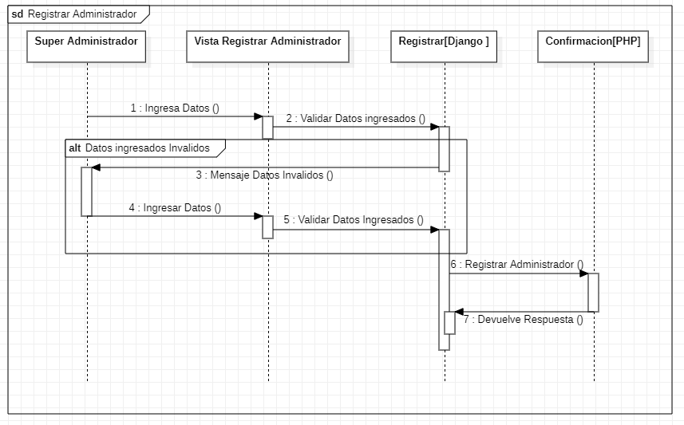

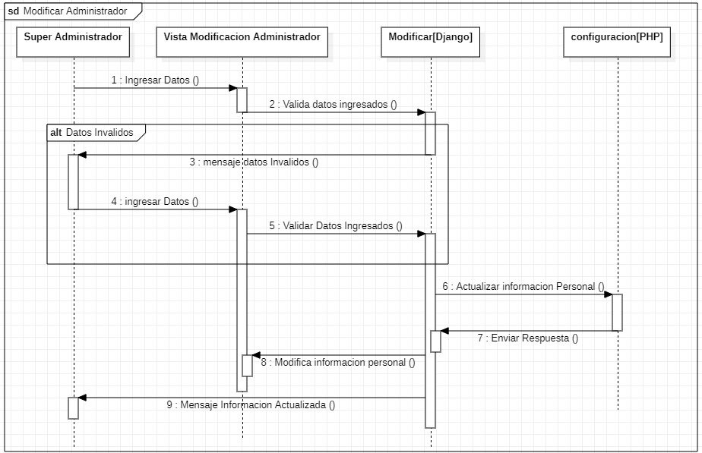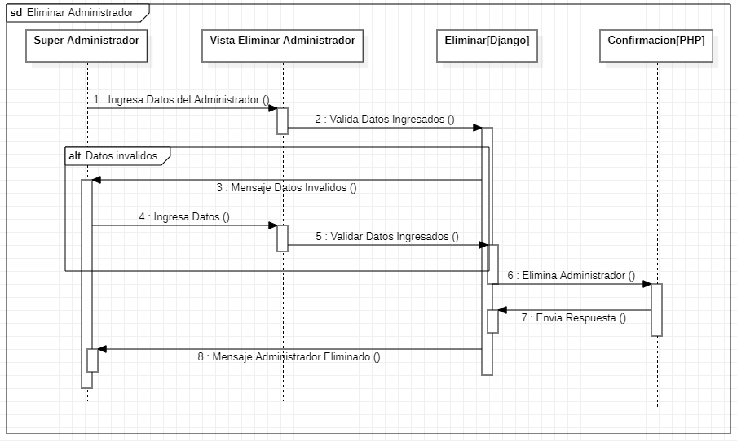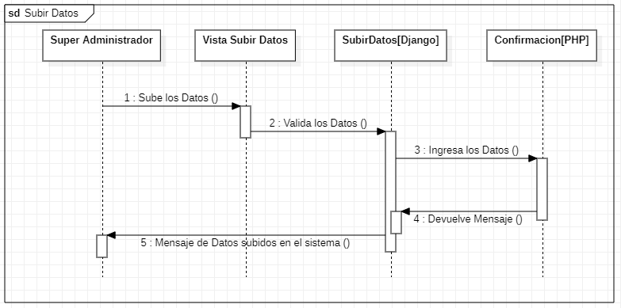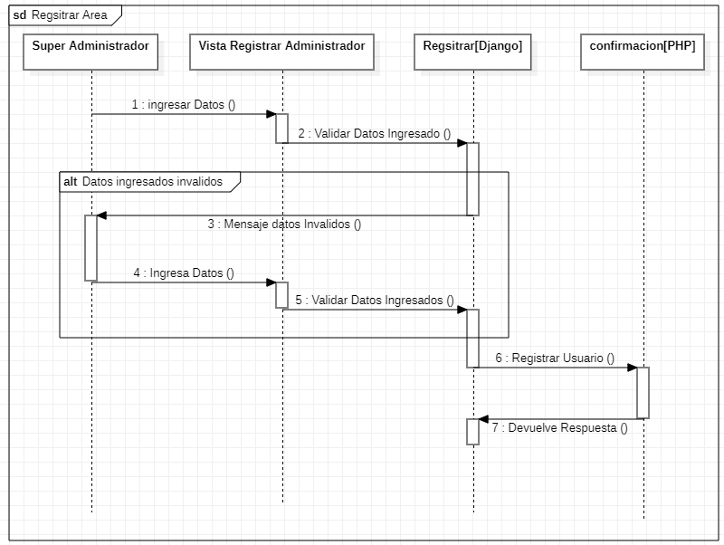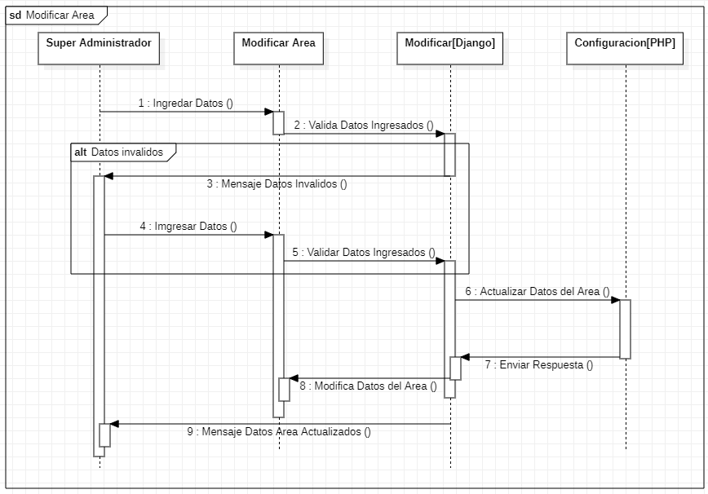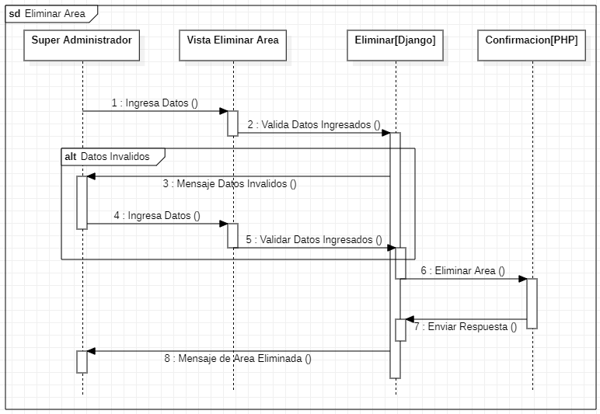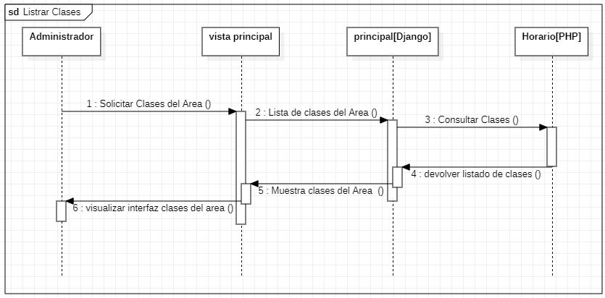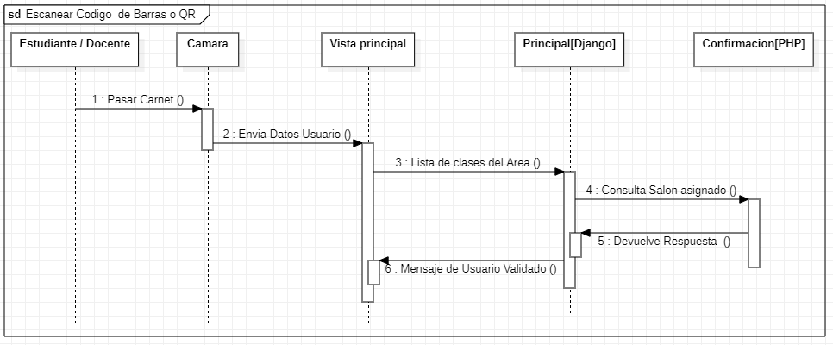

# PROTOTIPO DE INTERFACES

Iniciar sesión

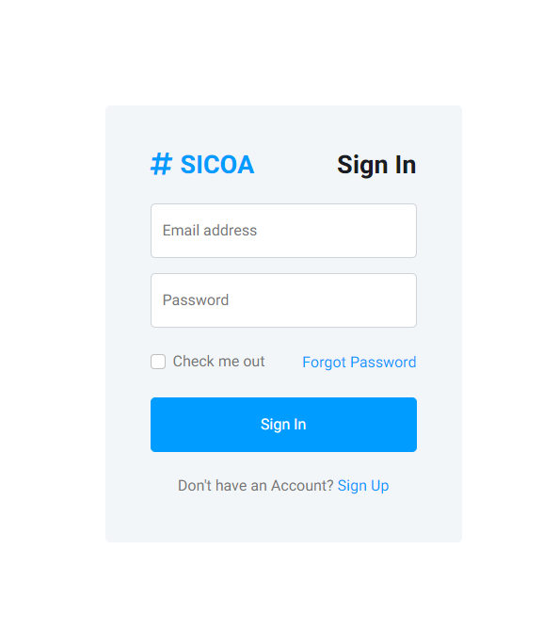

Vista de administrador

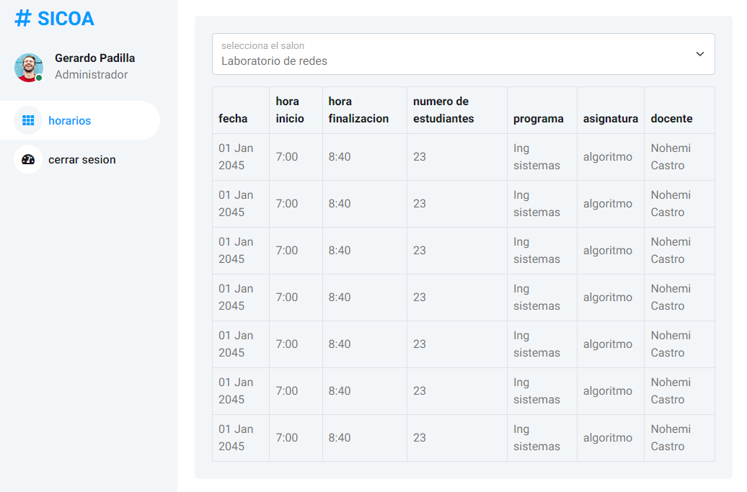

Vista de súper administrador (subir datos)

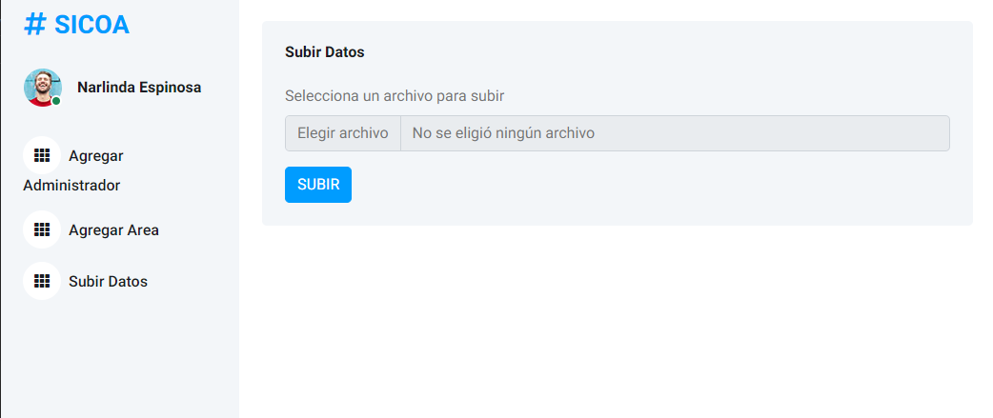

Vista de súper administrador (Agregar administrador)

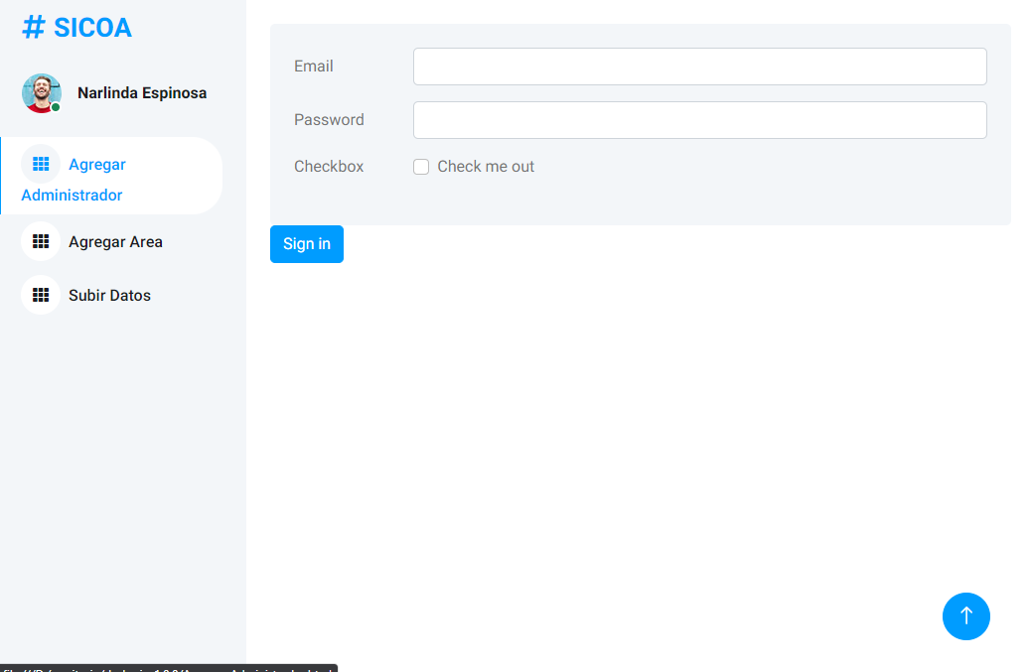

Vista de súper administrador (agregar áreas)

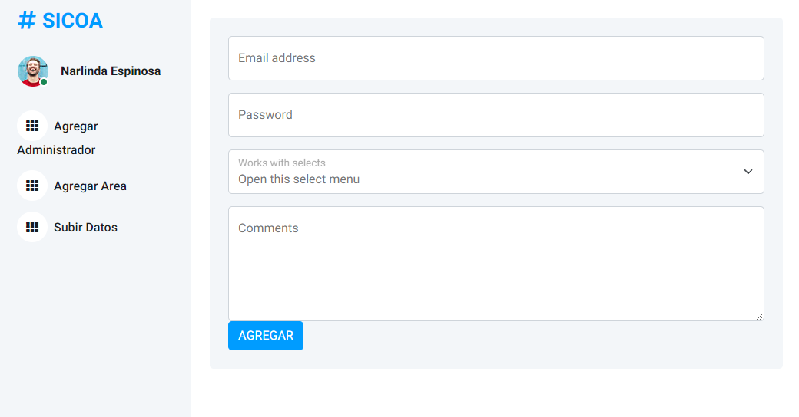

## 

# DIAGRAMA DE CLASES

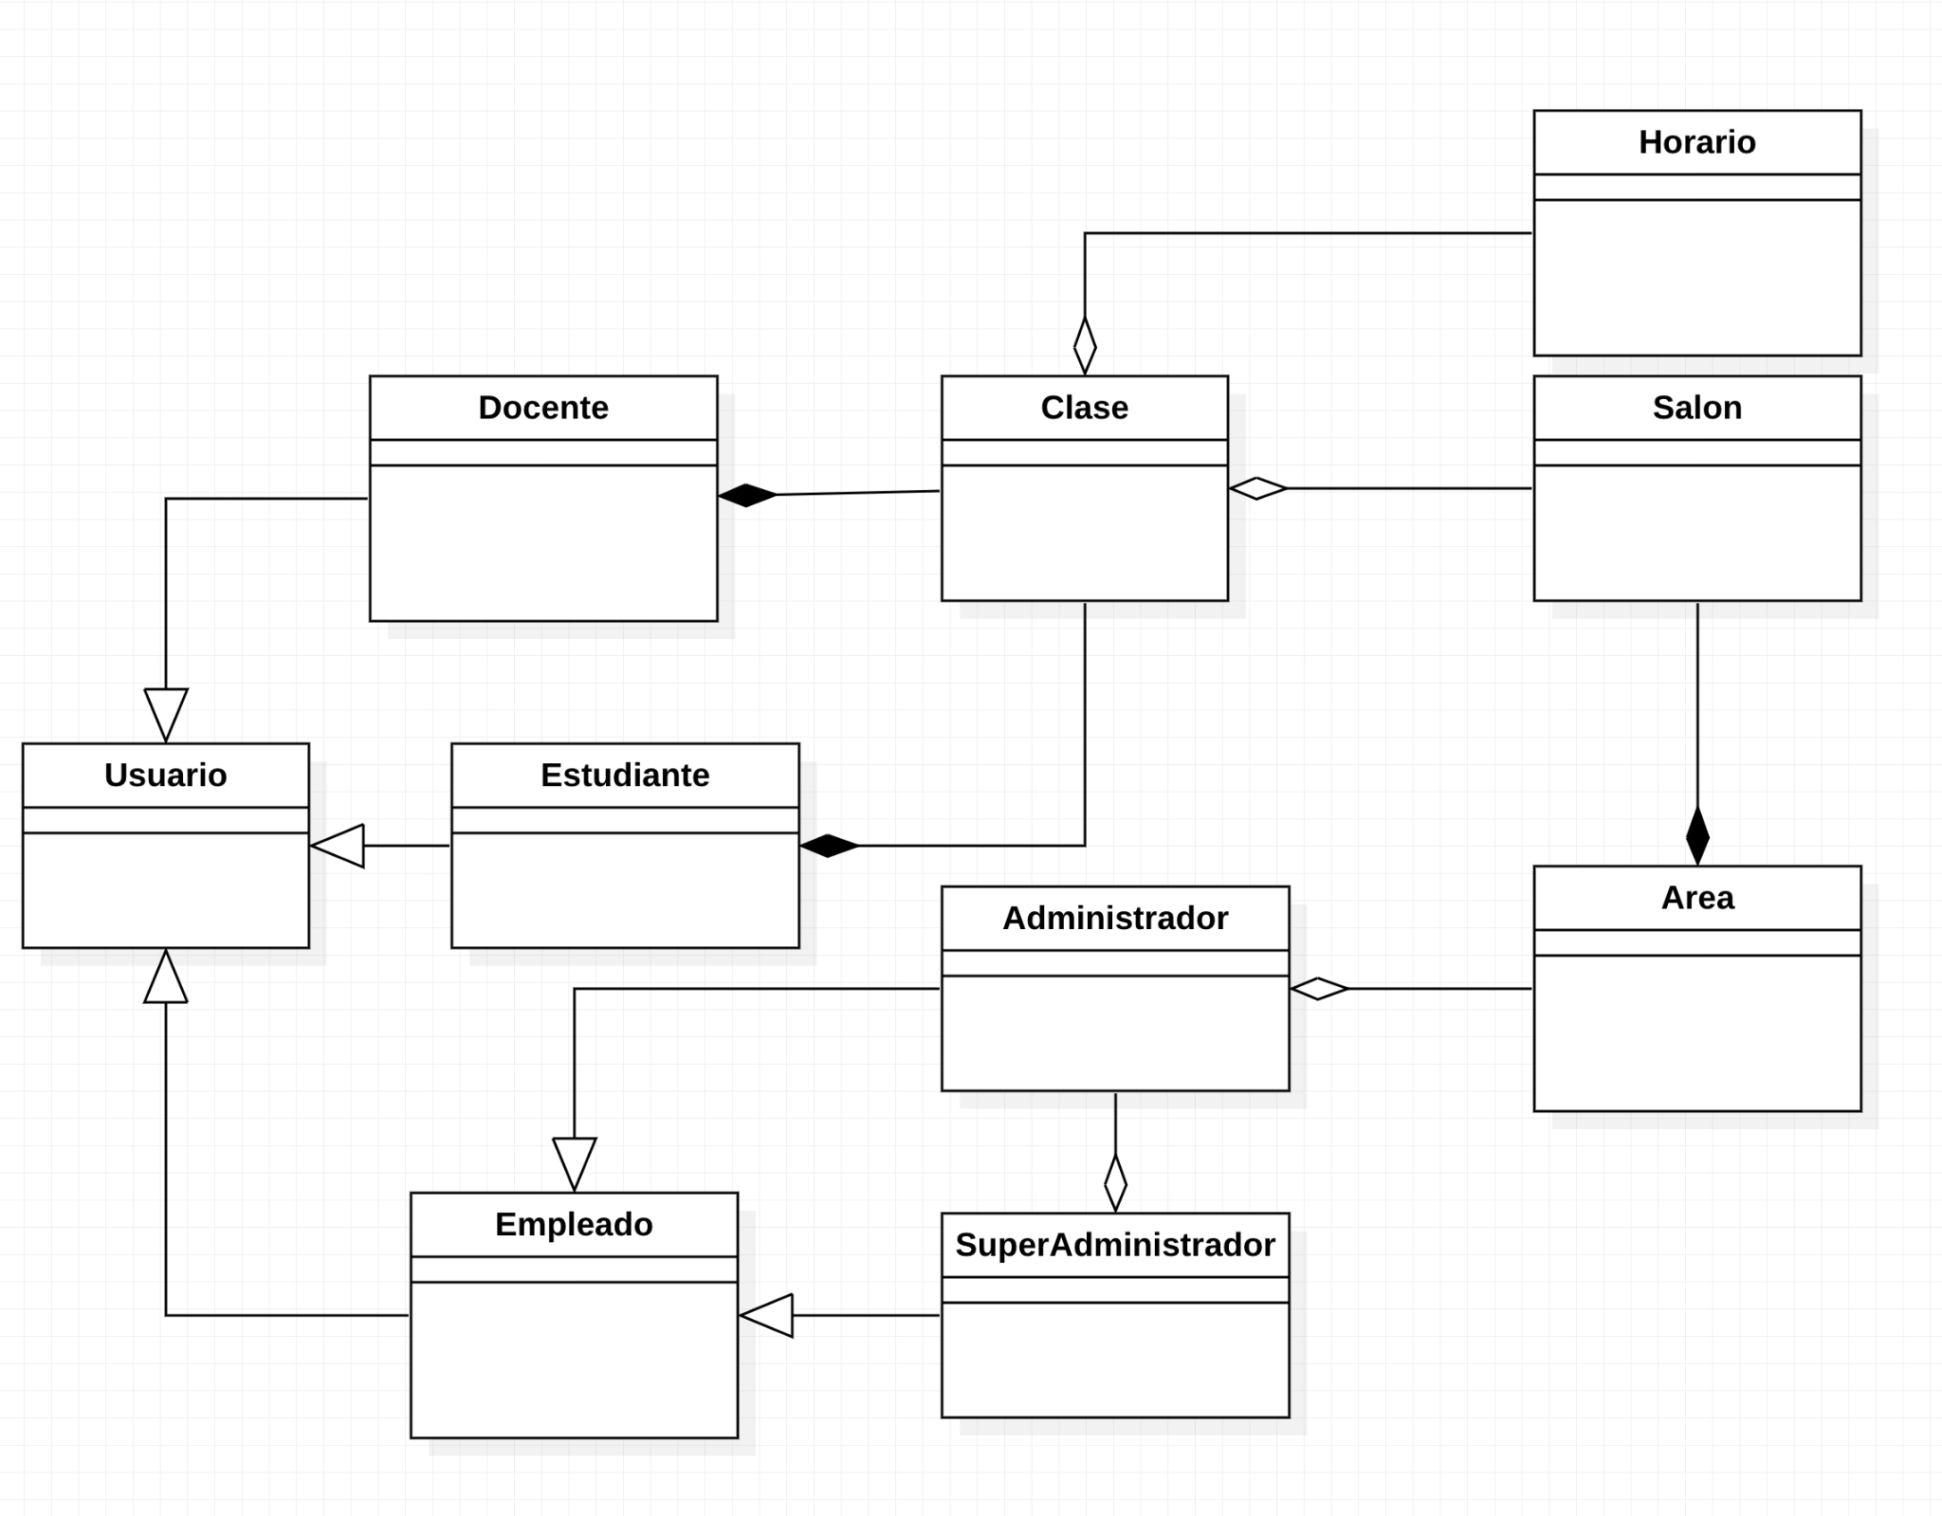

# DIAGRAMA DE COMPONENTES

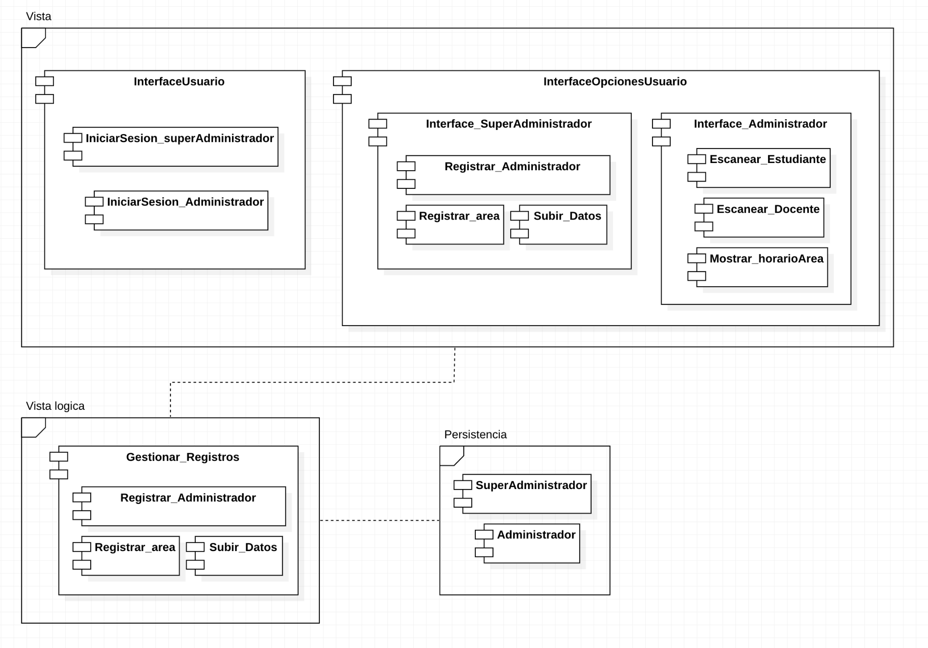

# DIAGRAMA DE DESPLIEGUE

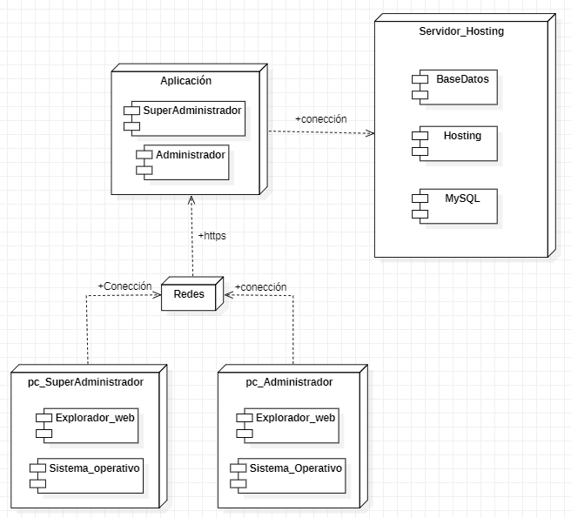

# REFERENCIAS

Introduction to Software Engineering Design

* <https://www.studocu.com/co/document/universidad-catolica-de-colombia/ingenieria-de-software/ejemplo-formato-ieee-830/5670142>
* Introduction to software engineering design / Christopher Fox.-- 1st ed.

**Introduction to Software Engineering DesignIntroduction to Software Engineering Design**

**Introduction to Software Engineering Desig**